青史志互动叙事游戏软件
软件说明书（V1.0）
文档版本：V1.0 编写日期：2026年10月21日
一、软件概述
青史志互动叙事游戏软件（以下简称“本软件”）是一款以中国历史为题材的单机互动叙事游戏软件，以 HTML5 技术实现，可在移动端与桌面端浏览器及 TapTap 客户端中直接运行。
本软件以“执笔入史”为核心概念：玩家在秦、汉、唐、宋、明五个历史朝代的剧本中扮演李斯、荆轲、韩信、项羽、陈胜等历史人物，从其人生的关键处境切入，通过阅读画卷式剧情、在关键节点做出抉择，影响体魄、财力、武力、文才、谋略五维属性与财富、名声、权势、政绩、君心、危机等身外属性的消长，最终走向不同的历史结局。
本软件包含五个可玩剧本（仓鼠之局、图穷之局、兵仙之局、霸王之局、首义之局），共数十种结局，并提供青史图鉴收集系统、三档难度（剧情、普通、硬核）、剧情朗读、背景音乐与音效、本地存档与 TapTap 云存档同步等功能。软件整体采用国风水墨美术风格，界面以画卷、印章、罗盘等传统元素构成。
二、运行环境
2.1 硬件环境
客户端：智能手机、平板电脑或个人计算机。处理器主频 1.5GHz 及以上，运行内存 2GB 及以上，支持 WebGL 图形加速，屏幕分辨率不低于 960×540。
服务端：本软件为单机游戏，除 TapTap 云存档同步功能依赖 TapTap 提供的云端服务外，无需自建服务器。
2.2 软件环境
客户端操作系统：Android 8.0 及以上、iOS 13 及以上、Windows 10 及以上或 macOS。
运行载体：Safari、Chrome、Edge 等现代浏览器，或 TapTap 客户端内嵌 WebView。要求浏览器支持 HTML5、WebGL、Web Audio 与 WebM 视频解码。
开发语言与工具：TypeScript、JavaScript、HTML5、CSS3；构建工具 Vite；游戏规则引擎为自研 JavaScript 引擎。
三、安装与启动
本软件为 H5 游戏，通过 TapTap 平台以 H5 包形式发布，玩家在 TapTap 客户端内点击游戏图标即可直接启动，无需传统意义的安装过程。
启动后软件自动加载字体、音频与视频资源并进入主界面。首次加载后资源会由浏览器缓存，再次进入时可离线运行；云存档同步功能需在联网状态下使用。
四、功能说明
4.1 剧本选择
启动软件后进入剧本选择页。页面左侧为朝代罗盘，玩家可旋转选择秦、汉、唐、宋、明五个朝代；选中朝代后，右侧展示该朝代的已开卷局面立绘与局面卡片。每张立绘对应一个具体局面（如李斯的“仓鼠之局”、荆轲的“图穷之局”等）。页面右侧提供难度选择：剧情、普通、硬核三档，硬核难度下属性变化更严苛且每章可回溯次数受限。确认后点击“开始”进入对局。
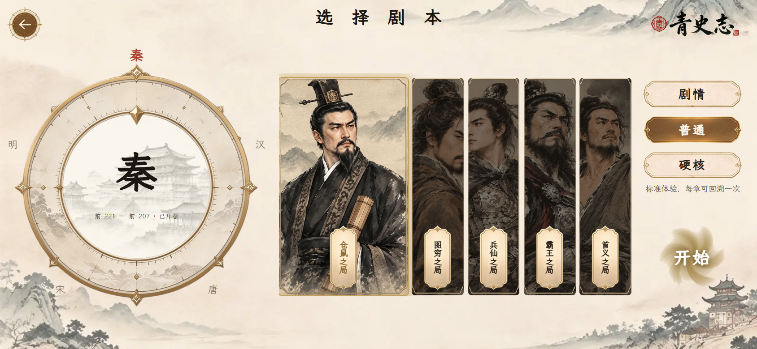
图 1 剧本选择页：朝代罗盘、局面立绘与难度选择
4.2 剧本预告
对于尚未开卷的朝代，选择后展示该朝代的剧本预告页，包括朝代年代跨度、时代简介、本卷关键词标签以及即将登场的局面名称，供玩家了解后续内容。
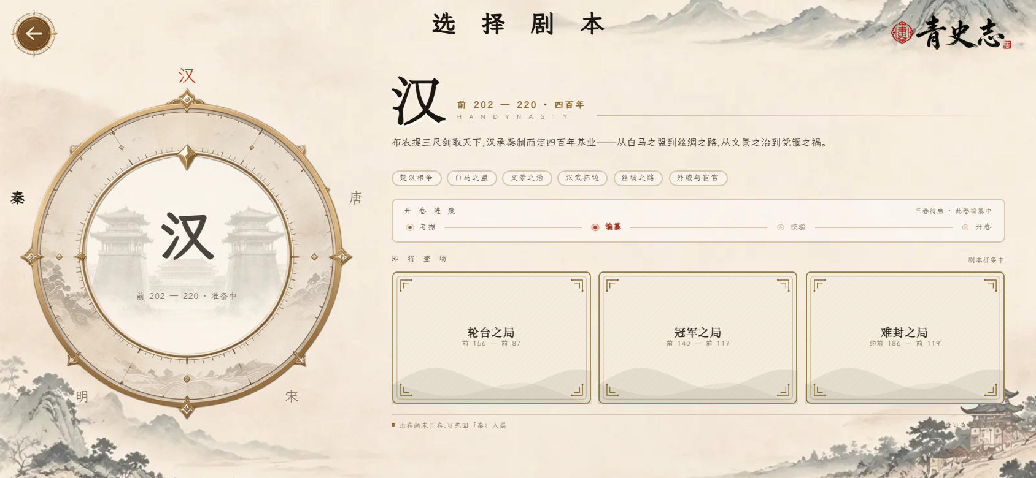
图 2 未开卷朝代的剧本预告页
4.3 对局主界面
对局主界面由三部分组成：顶部为局面名称、当前章节与“回溯”按钮；中部为画卷式剧情正文区，左侧展示当前角色立绘；右侧为属性区，上方为体魄、财力、武力、文才、谋略五维属性的雷达图，下方为财富、名声、权势、政绩、君心、危机等身外属性进度条，以及偏离度与角色年龄。
剧情正文以卷轴形式呈现，玩家阅读完毕后点击“继续”按钮推进剧情。当剧情出现抉择点时，正文下方出现事件或抉择选项卡，玩家点选后剧情分支推进；“回溯”按钮可消耗回溯次数返回本章之前的节点重新选择。
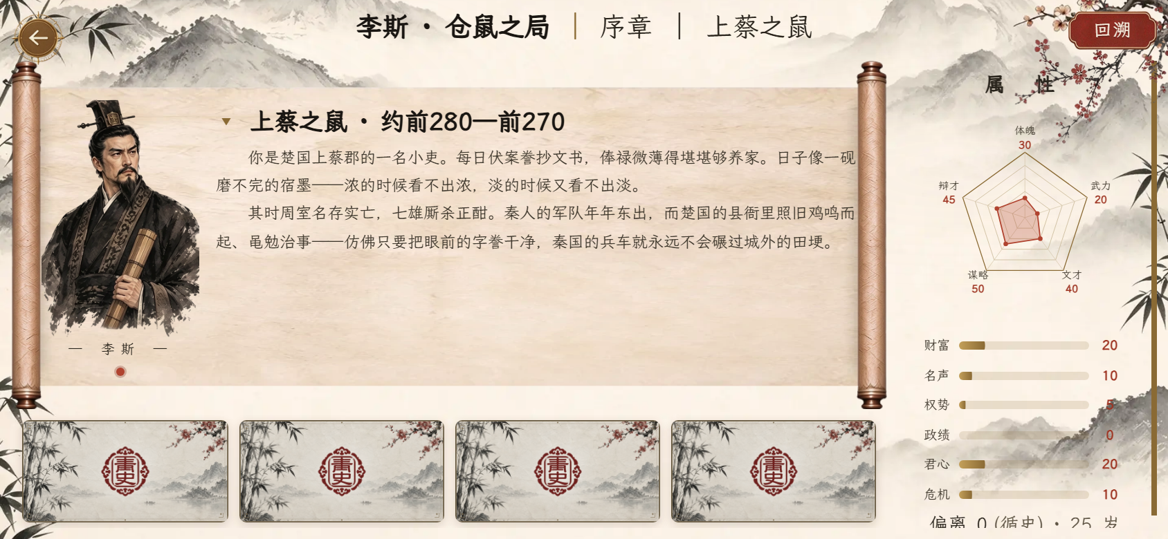
图 3 对局主界面：画卷剧情正文与右侧属性区
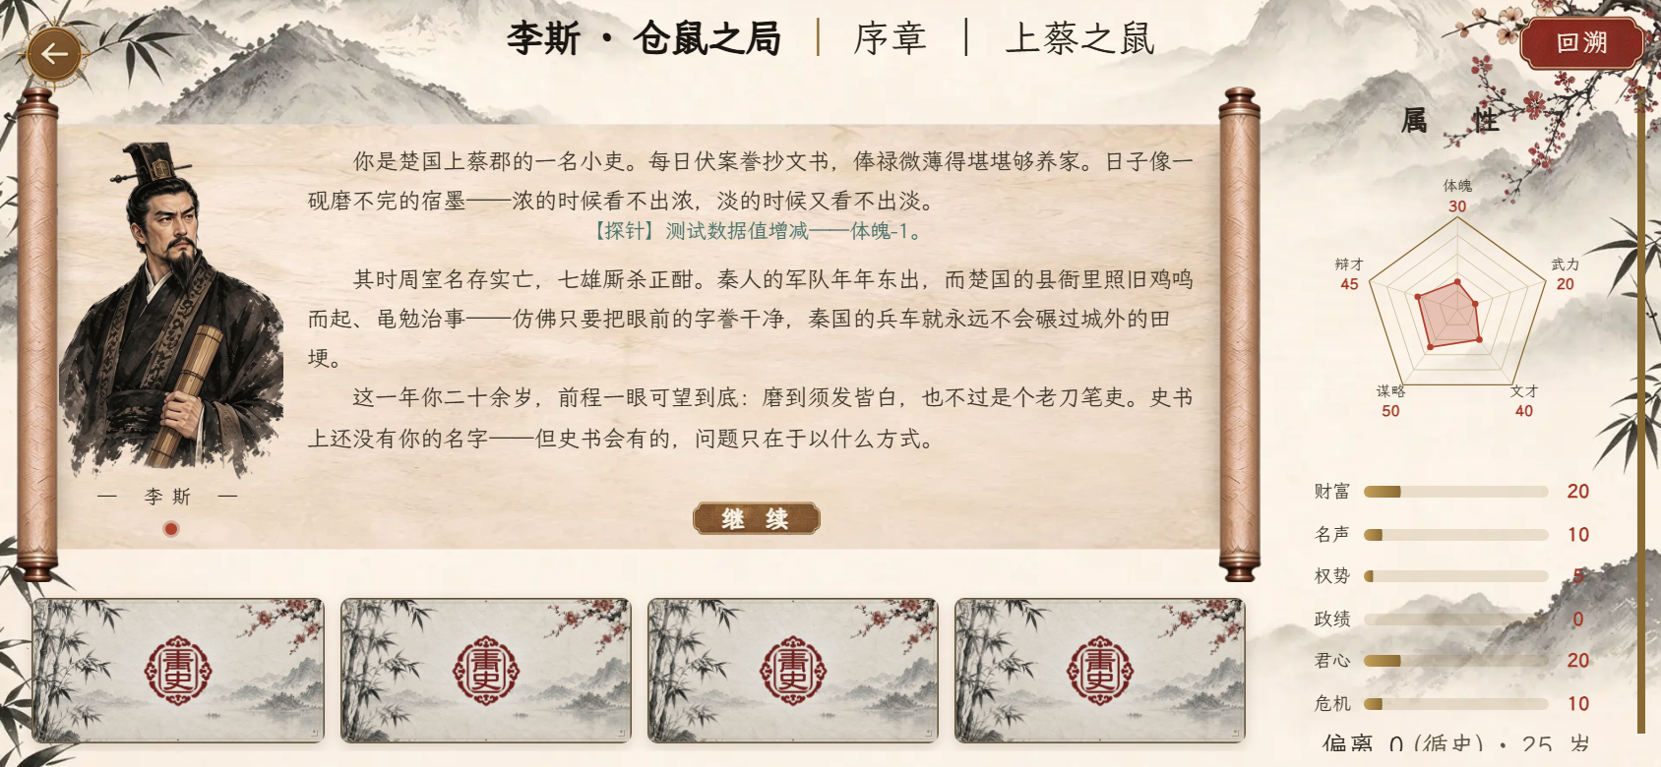
图 4 剧情落定后的正文与继续按钮
4.4 属性变化提示
玩家的抉择会引起属性增减。属性发生变化时，软件先以浮层提示逐条展示变化内容（如“【探针】测试数据值增减——体魄+1”），提示队列播放完毕后，变化信息在正文中原位淡入留存，使玩家既能即时感知变化，又不打断阅读节奏。
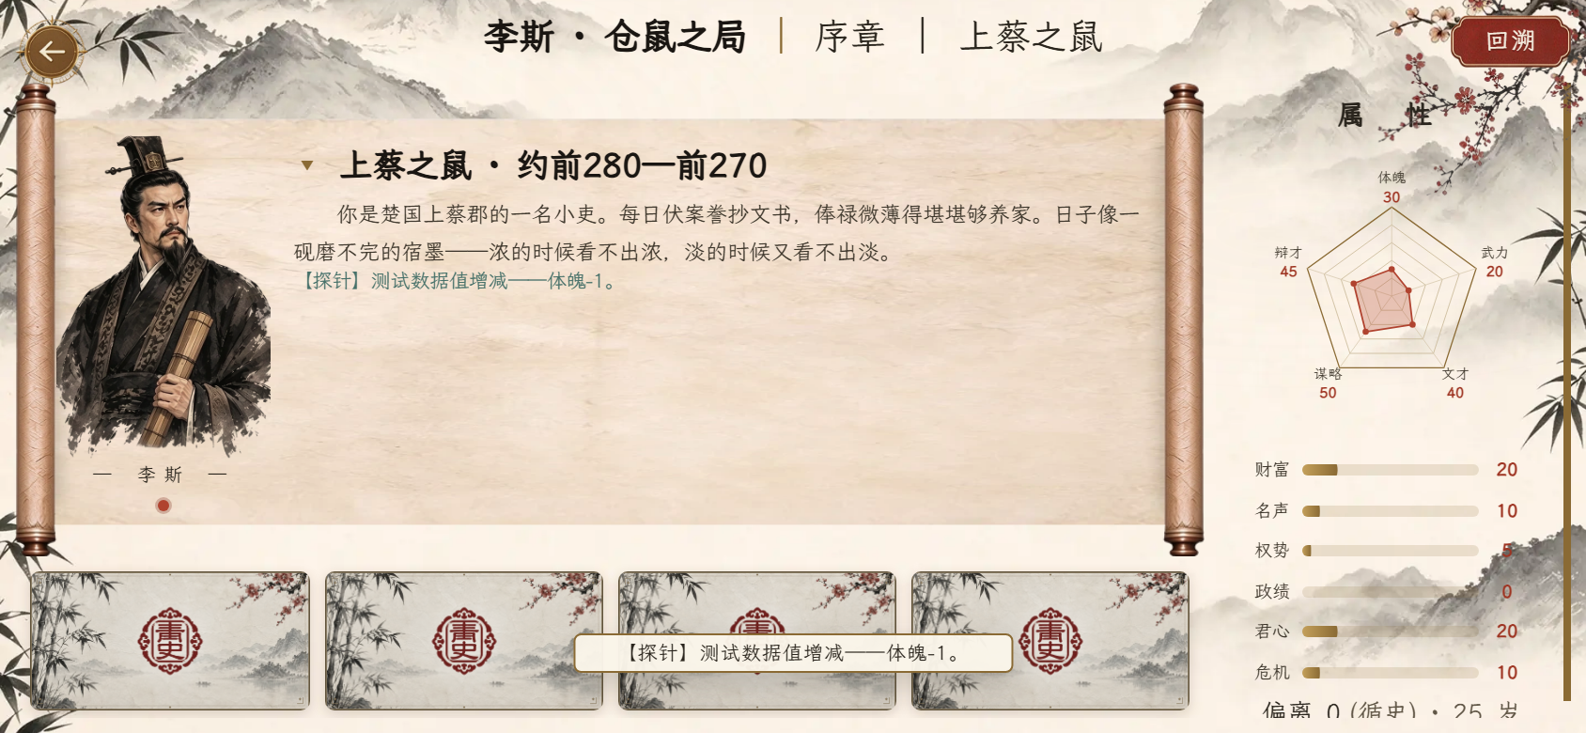
图 5 属性增减的浮层提示
4.5 结局结算
剧情推进至终章后，软件根据玩家全程抉择与属性状态判定结局，弹出结局结算卡。结算卡展示结局印鉴（如“败局”）、结局名称与天干编号、“太史公曰”史评体结语，以及该结局的累计达成次数。玩家点击“返回主页”可回到剧本选择页，重新体验其他分支。
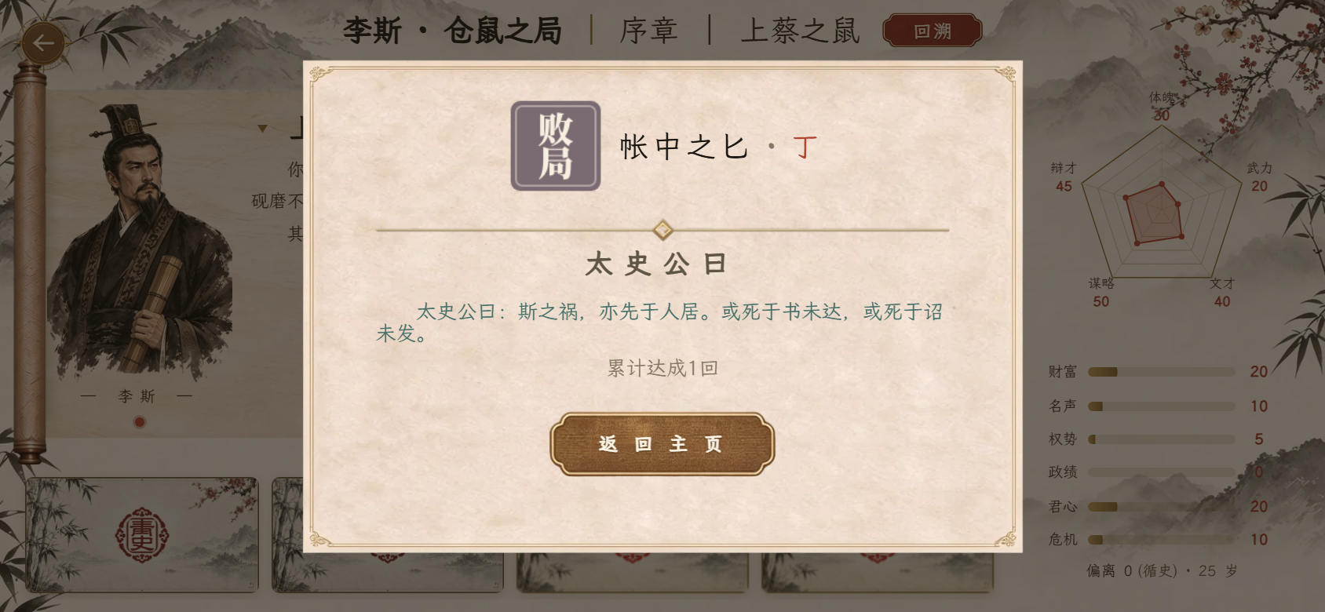
图 6 结局结算页
4.6 青史图鉴
青史图鉴收录玩家达成过的全部结局。列表页左侧为人物立绘与生平跨度，右侧上方为收集总览进度（如 1/82），并按局面分类展示印章收集进度；下方以卡片列出各结局，已达成的结局显示印鉴与达成次数，未达成的结局以“未达成”占位。点击已达成结局可查看详情，包括结局印鉴、太史公曰完整评语与达成次数。
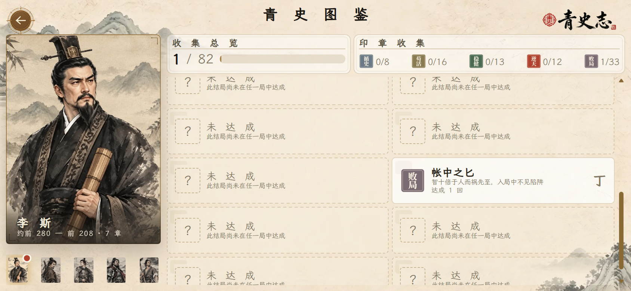
图 7 青史图鉴列表页
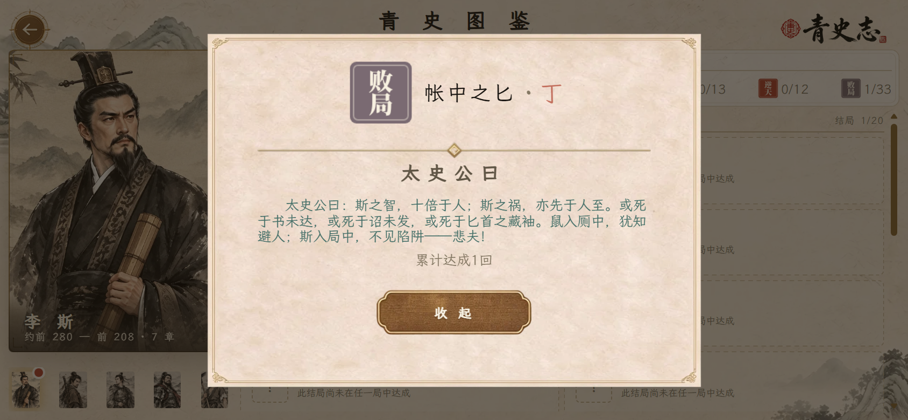
图 8 图鉴结局详情页
4.7 设置
设置页提供背景音乐、游戏音效、剧情朗读三项音量调节；提供云存档同步功能（在 TapTap 客户端内可用，可将本地存档上传云端或从云端下载）；页面底部显示当前软件版本号。
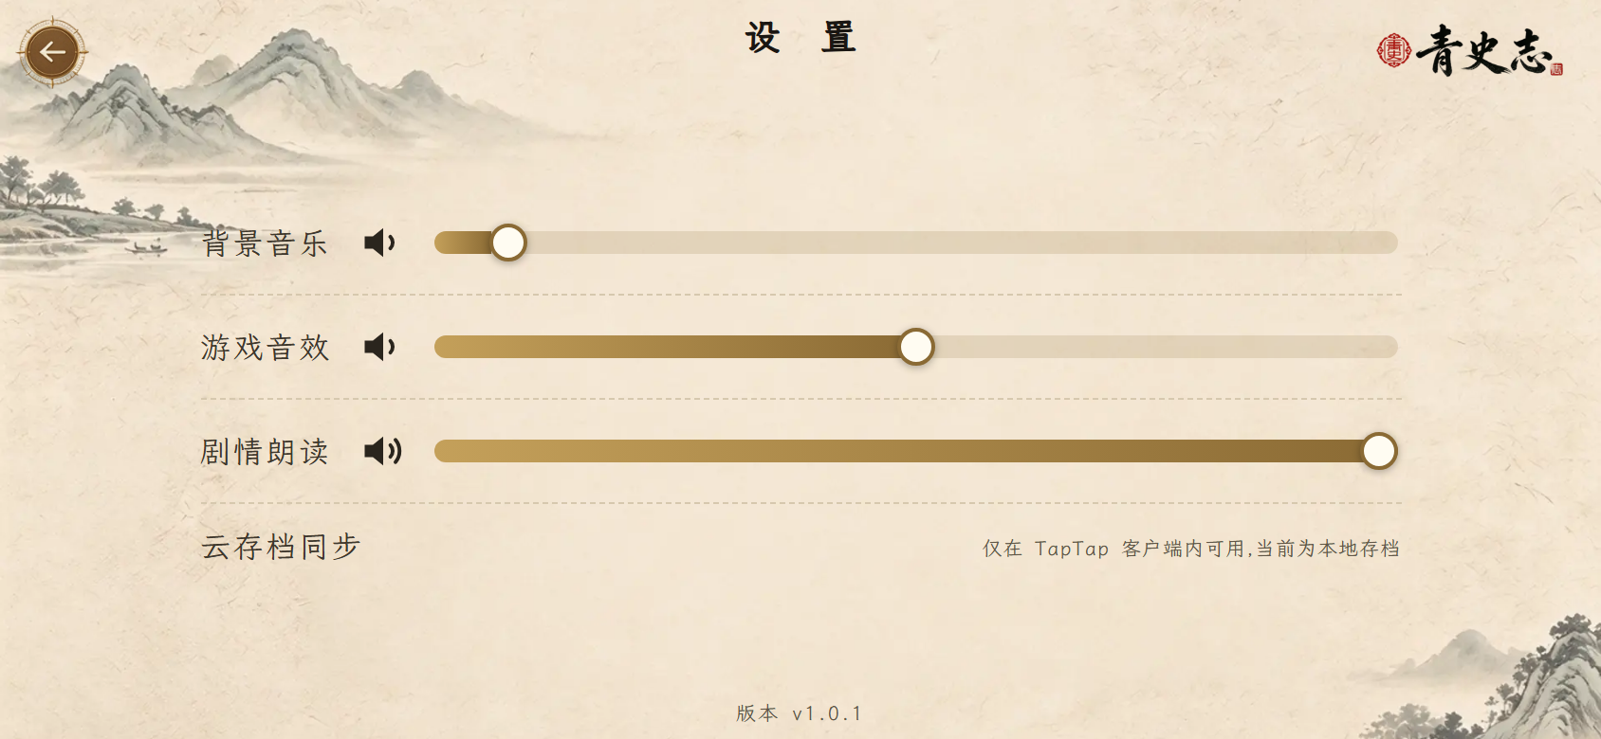
图 9 设置页
五、操作说明
本软件全部操作基于点击或触摸完成：点按按钮、选项卡与滑杆进行交互；罗盘通过点选朝代图标切换；音量滑杆通过拖动调节；画卷正文区域支持滚动阅读长剧情；各页面的返回按钮位于左上角。
六、注意事项
云存档同步功能仅在 TapTap 客户端环境中可用，浏览器直接运行时为本地存档。剧情朗读功能依赖设备音频输出，请在体验时开启声音。硬核难度下回溯次数受限，请谨慎抉择。

